**06 Synteza liczników cyfrowych i dzielników częstotliwości.**

**Licznik** jest układem cyfrowym, który zlicza impulsy zegarowe, tzn. po każdym impulsie zegara stan licznika się zmienia w zależności od jego typu. Stan licznika, czyli liczbę zliczonych impulsów odczytujemy z jego wyjść w postaci liczby binarnej.

Zależnie od liczby n przerzutników wchodzących w skład  
licznika pojemność P określa się następująco:

*P* ≤ 2N  
Z punktu widzenia sposobu wprowadzenia impulsów  
zliczanych liczniki można podzielić na:  
- szeregowe, zwane inaczej asynchronicznymi, cechą  
charakterystyczną jest opóźnienie czasowe związane z  
ustalaniem się zawartości, zmiana stanu każdego członu  
(przerzutnika) dopiero po zmianie poprzedniego  
- równoległe, zwane synchronicznymi, sygnał wejściowy  
podawany równolegle na wszystkie przerzutniki – większa  
szybkość.

Oprócz wejścia liczącego i resetującego liczniki mogą  
posiadać wejścia równoległe do wpisywania dowolnej  
zawartości początkowej (asynchronicznie lub synchronicznie)  
Liczniki proste – liczą w jednym lub drugim kierunku  
Liczniki rewersyjne – dwukierunkowe:  
- o jednym we C i drugim statycznym wybierającym  
kierunek  
- o dwóch wejściach zliczajacych

Ogólnie czas ustalania zawartości wynosi:  
Dla liczników szeregowych T = ł * N  
Dla liczników równoległych T = ł  
T – czas ustalania zawartości, ł - czas propagacji przerzutnika,  
N – liczba przerzutników

**LICZNIKI SZEREGOWE (ASYNCHRONICZNE)**

W licznikach szeregowych (asynchronicznych) zmiana stanu  
kolejnego przerzutnika odbywa się pod wpływem zmiany stanu  
przerzutnika poprzedniego.  
Najprostszym przykładem licznika szeregowego jest kaskada N  
szeregowo połączonych przerzutników

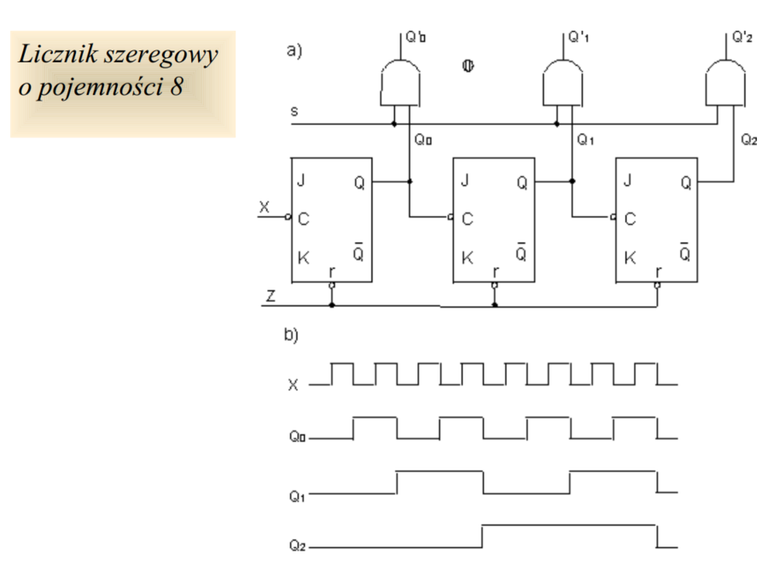

Układ na rys. składa się z trzech przerzutników JK, w których  
wejścia synchroniczne nie zostały użyte, co jest równoznaczne w  
technice TTL z przyłączeniem ich do jedynki logicznej. Impuls  
zliczany X jest wprowadzony na wejście zegarowe pierwszego  
przerzutnika. Wejścia zegarowe kolejnych przerzutników są  
zwarte z wyjściami Q poprzednich przerzutników.  
Z umożliwia asynchroniczne wyzerowanie licznika.

Są jeszcze liczniki modulo które są bardzo łatwe (przeczytać na slajdach z wykładu)

**LICZNIKI RÓWNOLEGŁE (SYNCHRONICZNE)**

Liczniki równoległe (synchroniczne) są budowane z  
przerzutników synchronicznych: SR, JK, T lub D.  
Efekt sumowania czasów propagacji poszczególnych  
przerzutników nie występuje w liczniku równoległym (tak było  
w liczniku szeregowym).  
Zmiany stanów poszczególnych przerzutników odbywają się  
jednocześnie w takt impulsów zegarowych X wprowadzonych  
równolegle na każdy z przerzutników.  
Wartość zmiennej wyjściowej Qi określają wartości zmiennych  
informacyjnych (wejściowych) synchronicznych, określanych  
przez kombinacyjny układ programujący (UP)

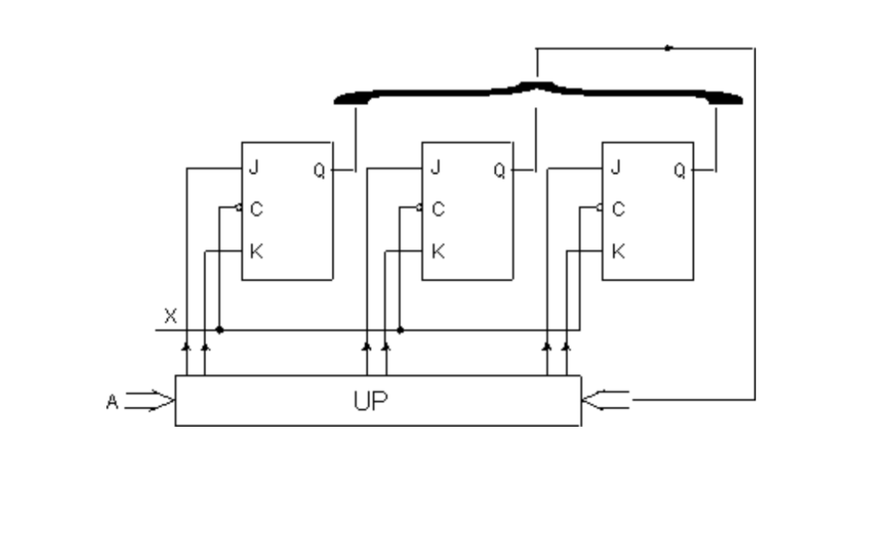

Przy projektowaniu liczników synchronicznych tablice przejść  
przerzutników należy czytać „w drugą stronę”.  
Zadane są przejścia przerzutników, bo zadany jest program  
pracy licznika, natomiast należy ustalić wzbudzenia  
przerzutników dla zapewnienia tych przejść.  
Układ programujący licznika synchronicznego będzie zawierał  
funkcje kombinacyjne określające wartości zmiennych  
informacyjnych poszczególnych przerzutników w takcie t, które  
wymuszą zadaną wartość Qi w takcie t+1 (po przejściu impulsu  
taktującego).  
Wektor A reprezentuje dodatkowe zmienne programujące  
pozwalające zmienić sposób pracy licznika.

**DZIELNIKI CZĘSTOTLIWOŚCI**

Układ dający impuls na wyjściu co P impulsów na wejściu:

fwy = fwe/P

W budowie przypomina licznik. Współczynnik podziału P jest równy pojemności licznika:

P = 2N

